# 本网-综合资讯

**苍溪文昌：倡导良好新风尚 激发基层治理“正能量”**

阳光明媚，秋叶渐染。正值十一月农闲时期，苍溪县文昌镇各村（社区）正如火如荼开展“五好家庭”表彰活动，群众欢聚一堂，其乐融融。

“各位父老乡亲，大家好，今天能够在这里代表‘五好家庭’发言，对此我感到十分荣幸，同时也感谢大家的信任和支持。我将会以此次活动为动力，通过树榜样、立典型，不断引导大家传播正能量，营造人人争做模范的良好氛围。”在文昌镇金民村“五好家庭”表彰现场，被评为“遵规守制”之家代表的村民余现忠这样说道。

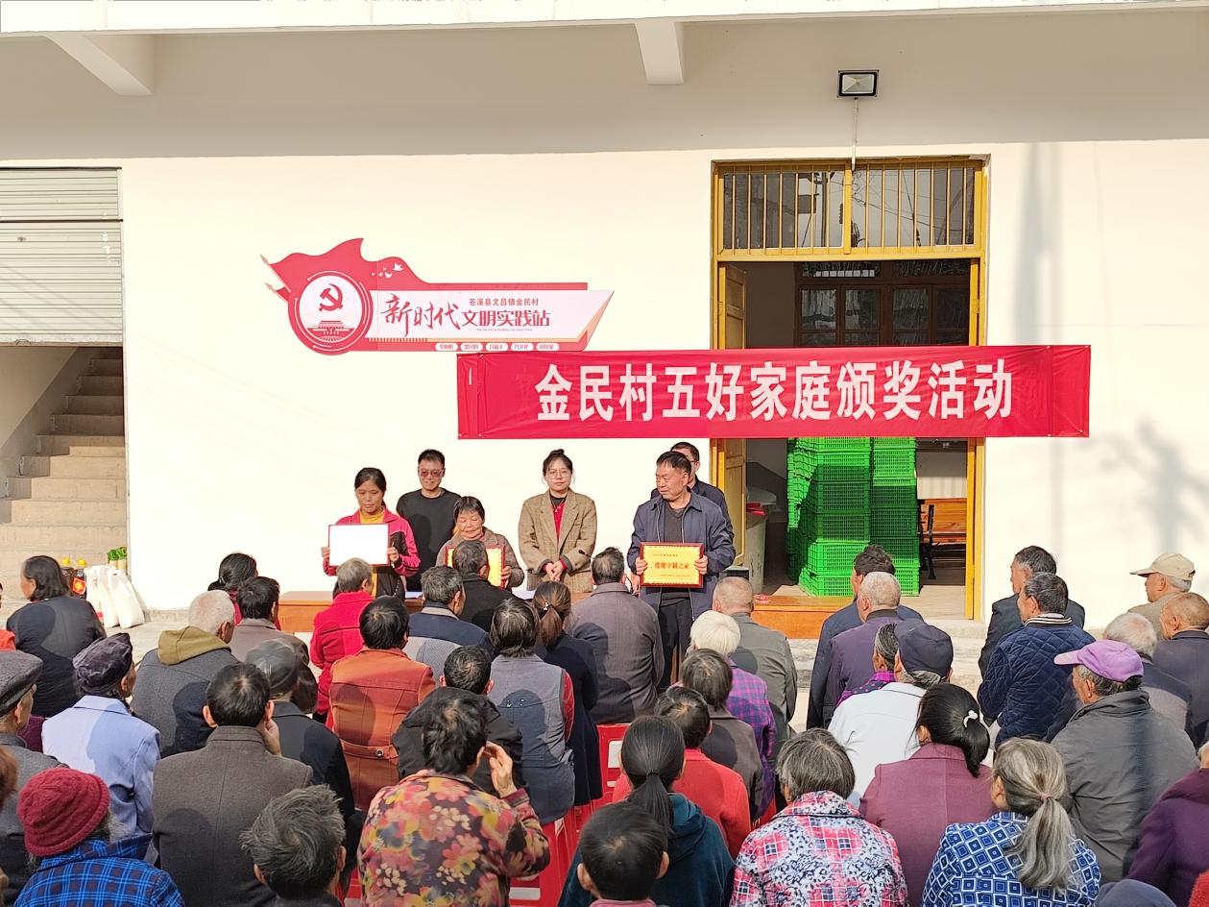

“今年，我们结合基层治理共建活动，本着宁缺勿滥的原则，组织开展评选出了5名遵规守制、环境优美、产业兴旺、教子有方、爱我文昌五好家庭，并在全村通报表彰，此次评选活动极大的调动了村民积极性，我们会将此项工作常态化开展下去。”金民村党支部书记赵春成说道。

文昌镇通过开展“五好家庭”评选活动，让村民们公开评选，并对选出来的五好家庭进行表彰，把无形的“精神鼓舞”变为看得见、摸得着的文明奖励，进一步发挥“枫桥经验”，激发村民们参与乡村治理的热情，让基层治理真正在共建共享中展现出了新的面貌。

此次在金民村召开的党建引领基层治理观摩现场，不仅有“五好家庭”表彰大会，更有一场法治社会“枫”景——“巡回审判”。针对文昌本地纠纷案件，苍溪县法院工作人员通过“巡回审判+就地解纷”调解模式，将审判庭“搬”到白岩小学，实现矛盾纠纷就地化解。

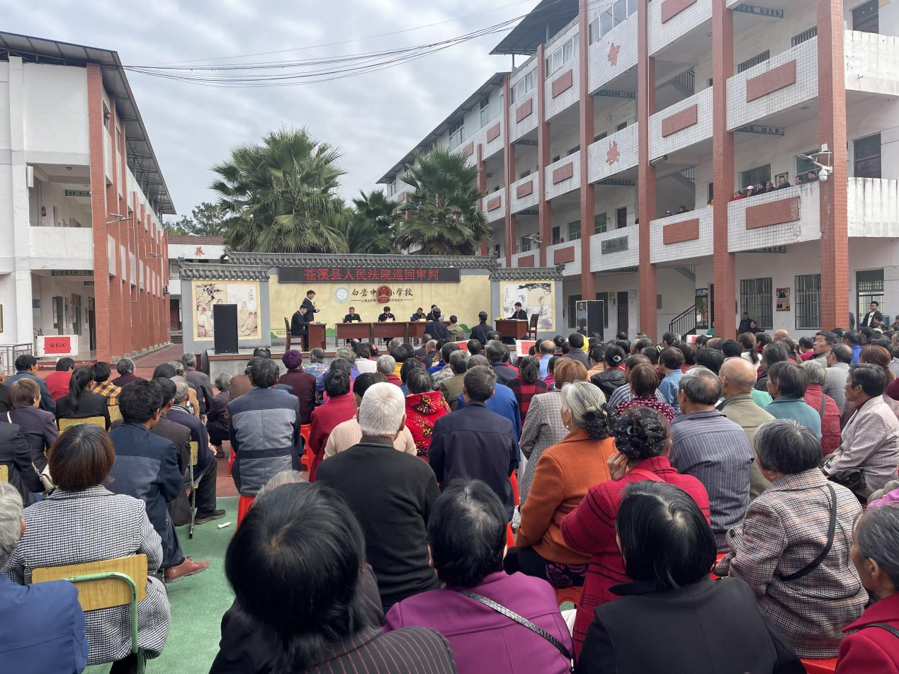

“我们将审判庭“搬”到现场，通过“听、看、学”的方式，教会大家如何办事依法、遇事找法，解决问题用法，化解矛盾靠法。”苍溪县法院工作人员结合现场审理的案件，给村民们上了一堂身边的法制案例课，提升了大家的知法守法用法律意识。

今年以来，苍溪县文昌镇立足全镇实际，以人民为中心，创新党建引领、法治护航基层治理模式，开展德法兼治社会基层治理五大共建活动（普法讲座宣传、案件巡回审判、枫桥经验示范、五好家庭评选、崇文重教助学），涵养社会好风气，有效构建起共治共建基层治理新格局。（郑小晗）